**Análisis del Impacto de la Distribución Urbanística en la Movilidad de Bogotá.**

Richar Daniel Diaz León Autor 1,

Jonathan yesid Hernández corredor Autor 2,

Harold Yesid Duitama Aldana Autor 3

Ingeniería de Sistemas, Fundación Universitaria Compensar

Proyecto fin de grado

**Julian David Gomez Perez**

28/10/2025



Esta obra está bajo una [Licencia Creative Commons Atribución-NoComercial-CompartirIgual 4.0 Internacional](http://creativecommons.org/licenses/by-nc-sa/4.0/).

1. **Resumen Ejecutivo (máx. 200 palabras)**

Un trabajador de Bosa invierte, en promedio, **95 minutos diarios** y cerca del **18 % de su ingreso mensual** para llegar a su empleo en Usaquén. Esta realidad sintetiza el desequilibrio urbanístico de Bogotá: la concentración de oferta laboral en el norte y la residencia de los trabajadores en el sur.

Esta es una realidad de la ciudad de Bogotá, la cual sufre una congestión vehicular crónica, estudios indican que en 2020 la capital perdió **133 horas-por-persona al año** en tráfico, ubicándola entre las ciudades más congestionadas del mundo.

Un viaje típico en la ciudad dura casi una hora ( de 51 min a 48 min de media según datos oficiales) y los costos de transporte crecen con el estrato socioeconómico (3.500 COP por viaje en estratos bajos). Esto significa que los desplazamientos consumen una parte significativa del tiempo y del ingreso de los trabajadores, especialmente quienes viven en el sur y trabajan en el norte.

Nuestra investigación disecciona esta problemática desde la ingeniería de datos para proponer soluciones viables y medibles.

Estos indicadores cuantifican el problema: largos tiempos de viaje y costos elevados que deterioran la productividad y calidad de vida.

* **Tiempo de viaje:** 50 min promedio por trayecto (Bogotá lidera Sudamérica en duración de viajes).
* **Pérdida anual:** ~117–133 horas/año en congestión.
* **Costo medio:** ≈3.500 COP por viaje en estratos 1–2 (hasta ~$11.000 en estratos altos).
* **Impacto económico:** los trancones le cuestan al país decenas de miles de millones diarios.

Estos datos resaltan la gravedad del problema y la urgencia de soluciones basadas en evidencia.

El proyecto analiza cómo la distribución urbanística de Bogotá (concentración de trabajadores en el sur y oferta laboral en el norte) impacta la movilidad, la congestión y la calidad de vida.

Mediante recolección y análisis de datos (flujos de transporte, densidad poblacional, tiempos y costos de desplazamiento), se construyen mapas geoespaciales y visualizaciones que identifican corredores críticos y zonas de mayor congestión.

La solución tecnológica consiste en una plataforma analítica mínima (ETL + base de datos + dashboards interactivos y mapas en Power BI) que permita a planificadores y autoridades evaluar escenarios y priorizar intervenciones (descentralización de empleo, optimización de rutas de transporte público, medidas de movilidad sostenible).

Impacto medible: reducción objetivo del tiempo promedio de desplazamiento (meta 5–15% en zonas intervenidas), disminución de costos de transporte para trabajadores, y mejora en un indicador local de congestión. El proyecto dura aproximadamente 10 meses y entrega: dataset procesado, dashboards interactivos, informe técnico con recomendaciones y un policy brief para toma de decisiones.

**2. Justificación y Ángulo de Ataque**

Problema: La segregación espacial entre residencia y empleo genera desplazamientos largos, congestión y costos económicos y sociales para los trabajadores.

Por qué es importante: Mejores decisiones en planificación urbana y transporte pueden reducir tiempos de viaje, mejorar productividad y calidad de vida.

Ángulo de ataque: Abordar el problema combinando análisis cuantitativo (flujos, tiempos, costos) y cualitativo (encuestas/entrevistas) para proponer soluciones basadas en evidencia: priorizar corredores críticos, proponer escenarios de descentralización laboral y optimizar rutas del transporte público.

**3. Objetivos**

Objetivo General: Evaluar el impacto de la distribución urbanística en la movilidad de Bogotá y proponer intervenciones priorizadas para mejorar la eficiencia del transporte.

Objetivos Específicos:

* Identificar zonas y corredores con mayor congestión y sus causas asociadas.
* Cuantificar costos y tiempos de desplazamiento por estrato y modo de transporte.
* Generar mapas y dashboards interactivos que permitan simular escenarios.
* Formular recomendaciones de política pública y propuestas de intervención priorizadas.

**4. Alcance y Definición del MVP**

**Alcance mínimo (MVP):**

* Repositorio de datos limpios (transporte público, tráfico, densidad poblacional, encuestas básicas).
* ETL reproducible en Python/SQL para procesar y agregar flujos por corredor.
* Dashboard interactivo en Power BI con: mapas de calor geoespaciales, series temporales de congestión, filtros por zona y modo de transporte.
* Informe técnico breve (máx. 10 páginas) con hallazgos clave y recomendaciones prioritarias.
* Policy brief (1–2 páginas) dirigido a autoridades distritales.

Entregables del MVP: dataset procesado (.csv), notebook ETL, archivo Power BI (.pbix) con vistas clave, informe técnico y policy brief.

**Artefactos técnicos: consultas SQL, modelos y DAX**

**Flujo de Análisis de datos**

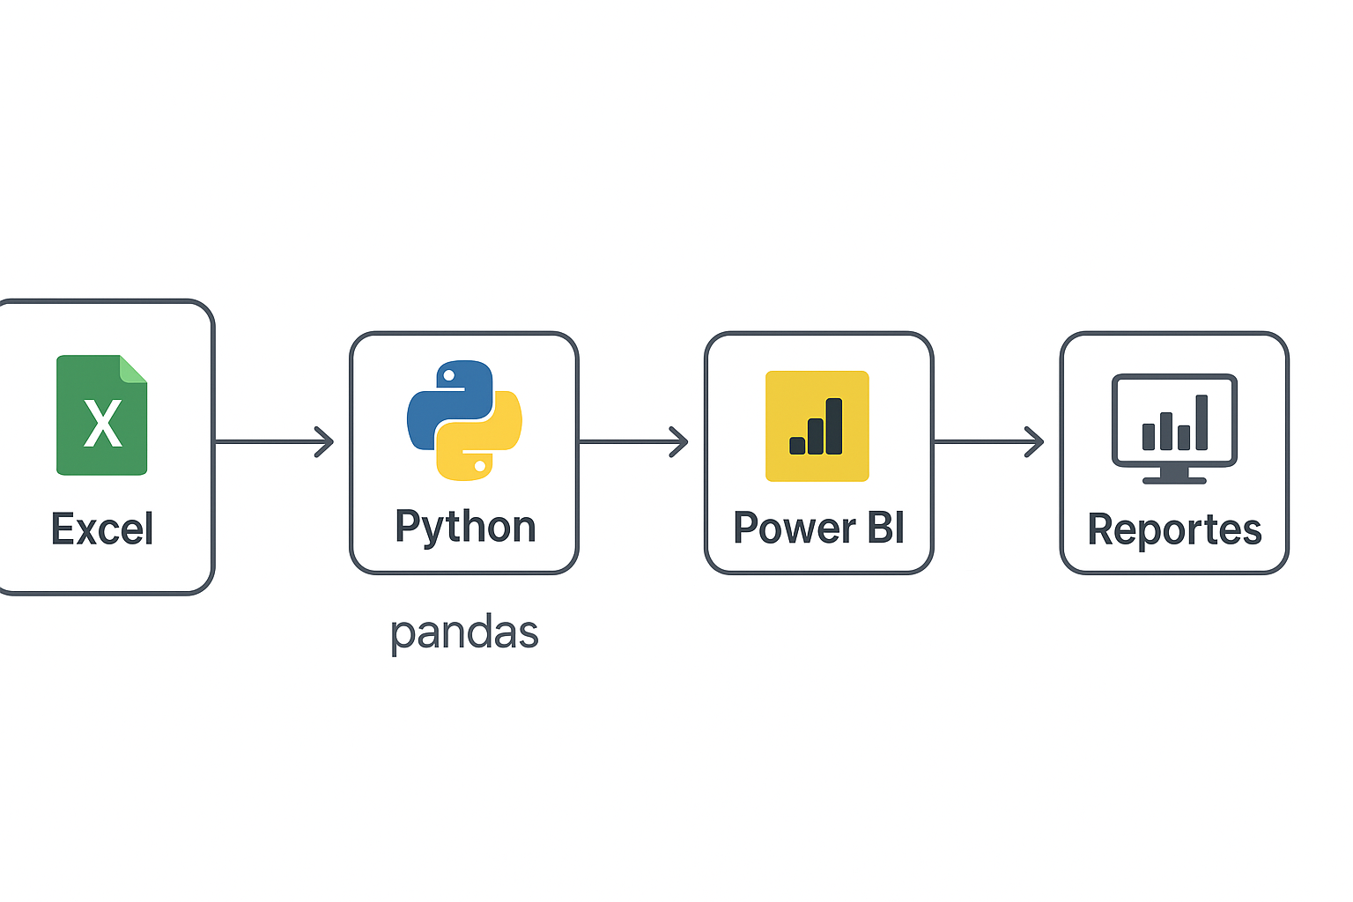

**Diagramas realizados con Power BI**

Suma de los desplazamientos por edad y la sumatoria en la cual se ve claramente que la mayoría de personas realiza desplazamientos diarios

Los empleos que más realizan transportes diarios, por ejemplo secretarias, universitarios, oficinistas.

**Fuentes de Información**

* Datos abiertos Bogota
* Agencia Periodismo Investigativo (API) (2025), Secretaría Distrital de Movilidad. (2024).
* Bogotá Traffic Repor
* Secretaría Distrital de Planeación
* Plan Integral de Movilidad Sostenible (PIMS) 2023–2024
* Observatorio de Movilidad No. 3 – Reporte Anual 2008

Se realizo el proceso de ETL

Primero con Pandas con Python, Se hizo la extracción, se continuo con la limpieza de datos, y finalizamos recopilando esta información en POWER BI, para su mayor comprensión,

Fragmento de código con Pandas

*# Localizar el directorio de fuentes*

directorio = find_sources_dir()

if directorio is None:

    for p in project_dir.iterdir():

        if p.is_dir():

            print(' -', p.name)

    sys.exit(1)

*# Lista de DataFrames*

dfs = []

*# Buscar recursivamente archivos .xlsx dentro del directorio de fuentes*

source_path = Path(directorio)

xlsx_files = list(source_path.rglob('*.xlsx'))

if not xlsx_files:

    print(f"\nNo se cargó ningún archivo .xlsx desde: {directorio}")

    sys.exit(1)

print(f"Se encontraron {len(xlsx_files)} archivo(s) .xlsx. Procesando...")

for ruta_path in xlsx_files:

    ruta = str(ruta_path)

    archivo = ruta_path.name

    try:

        df = pd.read_excel(ruta)

*# Verificar la presencia de las columnas clave*

        columnas_clave = ['estrato socio economico', 'register', 'cantidad de viajes', 'destino', 'origen', 'cantidad de viajes']

        columnas_presentes = [col for col in columnas_clave if col in df.columns]

        if len(columnas_presentes) == len(columnas_clave):

            print(f"El archivo '{archivo}' contiene todas las columnas clave.")

        else:

            print(f"El archivo '{archivo}' falta las siguientes columnas: {set(columnas_clave) - set(columnas_presentes)}")

        dfs.append(df)

    except Exception as e:

        print(f"Error al procesar el archivo '{archivo}': {e}")

**Contenerización y despliegue reproducible**

Recomendamos **conteinizar la solución**. Docker es estándar en la industria para empaquetar ambientes de datos y dashboards.

Al crear contenedores Docker para el ETL (p.ej. un contenedor con Python/GeoPandas), para la base de datos y el servidor de Power BI o servicio web del dashboard, garantizamos que el proyecto sea portable y reproducible. Esto facilita desplegar el sistema en cualquier servidor o nube sin “works on my machine”.

**5. Metodología y Cronograma (resumido)**

Metodología: enfoque mixto — análisis cuantitativo (ETL, estadística descriptiva, modelos básicos de correlación y simulación de escenarios) + trabajo cualitativo (encuestas, entrevistas con trabajadores y expertos).

Fases y cronograma (10 meses):

1. Mes 1–2: Recolección y validación de fuentes (datos abiertos, encuestas piloto). Entregable: catálogo de fuentes.
2. Mes 3–4: ETL y construcción de base de datos; primeras visualizaciones exploratorias. Entregable: dataset procesado + notebook.
3. Mes 5–6: Análisis estadístico y mapeo geoespacial; identificación de corredores críticos. Entregable: mapas y reportes intermedios.
4. Mes 7–8: Desarrollo de dashboards interactivos (Power BI) y modelado de escenarios (simulaciones de impacto). Entregable: .pbix con vistas y escenarios.
5. Mes 9: Elaboración de informe técnico y policy brief; validación con actores clave.
6. Mes 10: Presentación final, ajustes y entrega de repositorio y documentación.

**6. Recursos, Indicadores de Impacto y Riesgos**

Recursos necesarios:

* Humanos: 2 analistas de datos, 1 especialista GIS, 1 investigador social (encuestas), coordinación académica.
* Técnicos: servidor SQL o Azure/Cloud para datos, Power BI Desktop/Pro, Python (pandas, geopandas), QGIS opcional.
* Datos: fuentes abiertas distritales, datos de operadores de transporte (si se logran acuerdos), encuestas propias.

Indicadores de impacto (KPIs):

* Tiempo promedio de desplazamiento (minutos) por corredor.
* Índice de congestión (tramos-hora con saturación).
* Costo promedio mensual de transporte por trabajador (COP).
* % de viajes por modo (modal split).
* Número de recomendaciones adoptadas por autoridades (a mediano plazo).

Riesgos y consideraciones éticas:

* Calidad y disponibilidad de datos (riesgo alto): mitigar con múltiples fuentes y validación.
* Privacidad de encuestas y datos sensibles: anonimización y cumplimiento de normatividad.
* Resistencia política o institucional a propuestas de descentralización: involucrar actores desde etapas tempranas.